1. 首先 创建一个临时容器，退出后自动删除该容器

docker run -it --rm   ghcr.io/puppeteer/puppeteer /bin/bash

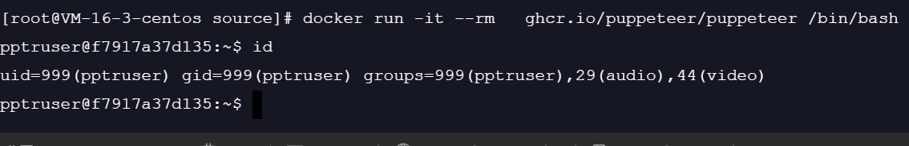

看到容器内的用户id999和用户组999

Exit 退出容器

1. 创建项目目录 /root/app/JD-ProtectPrice-JingDou-Express

该目录的权限是root用户